Giày Đá Bóng Sân Cỏ Nhân Tạo Nam Mizuno Morelia Neo Iv Pro As - Trắng
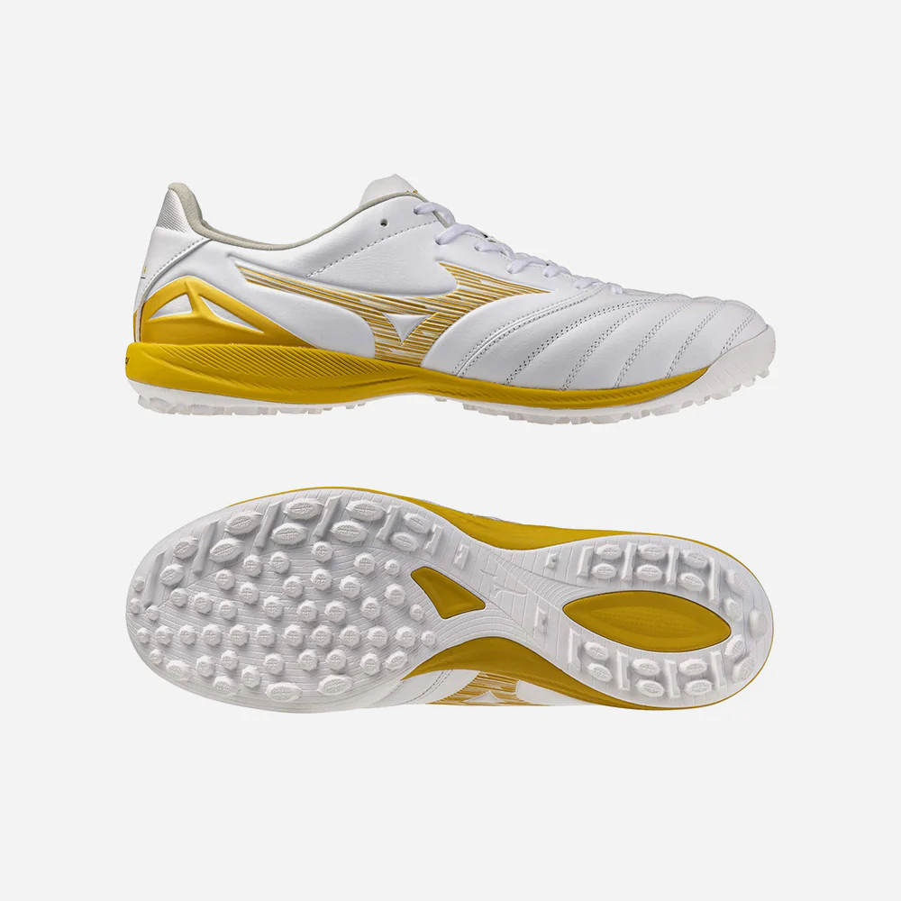
MIZUNO
2.240.000₫

GIÀY ĐÁ BÓNG SÂN CỎ NHÂN TẠO NAM MIZUNO MORELIA NEO IV PRO AS
Khám phá sự thoải mái tuyệt vời và linh hoạt tối đa với Giày Đá Bóng Sân Cỏ Nhân Tạo Nam Mizuno Morelia Neo Iv Pro As, kết hợp da thật kangaroo cao cấp cùng công nghệ tiên tiến. Thiết kế nhẹ, ôm sát chân, lớp da K-Leather mềm mại, đi kèm đế lót ZERO GLIDE giúp tăng độ bám vượt trội so với lót thông thường. Đế mới được trang bị lớp đệm toàn bộ, vừa nâng đỡ vừa tạo cảm giác như đi chân trần, đồng thời đảm bảo độ bền và độ bám xuất sắc trên mọi sân cỏ.

THÔNG SỐ
- Da kangaroo thật cao cấp, mềm mại và bền bỉ.
- Thiết kế lỗ xỏ dây mới giảm nhăn tối đa, ôm sát chân hơn khi di chuyển.
- Đế ngoài mới tối ưu hóa độ bám và chống mài mòn hiệu quả.
- Đế lót ZERO GLIDE cho độ bám gấp 1,5 lần đế thông thường.
- Thân giày da tổng hợp chứa trên 90% vật liệu tái chế, bảo vệ môi trường.
- Lớp lót sockliner có hơn 90% thành phần tái chế.
- Đệm giữa MIZUNO ENERZY (FOAM) êm ái, hoàn trả năng lượng vượt trội.
- Đế lót trong MIZUNO ENERZY XP tăng độ êm và giảm chấn động.
- Phần thân giày: tổng hợp 70%, da thật 30% cho sự ôm chân và bền chắc.
- Đế dưới: cao su 90%, EVA 10%
- Trọng lượng: 255g
- Mã sản phẩm: P1GD263550

Giày Đá Bóng Sân Cỏ Nhân Tạo Nam Nike Zoovapor 16 Academy - Hồng
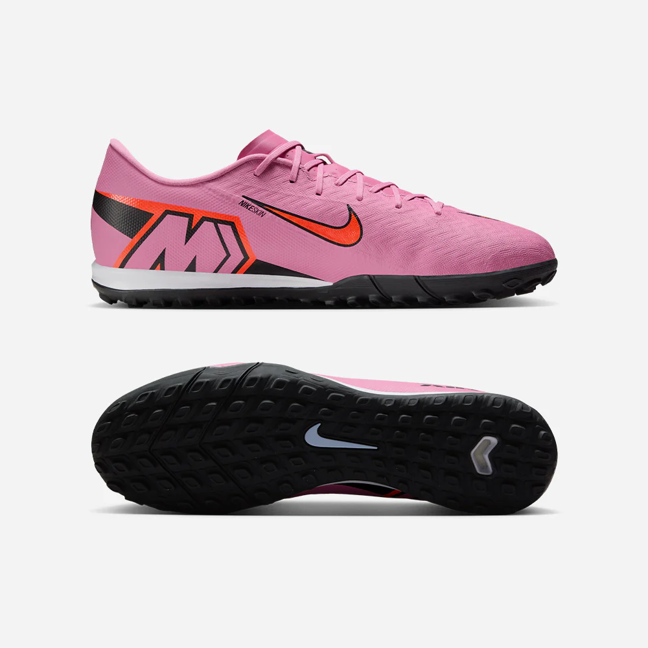

NIKE
1.631.000₫

GIÀY ĐÁ BÓNG SÂN CỎ NHÂN TẠO NAM NIKE ZOOVAPOR 16 ACADEMY
Bạn muốn nâng cấp tốc độ vượt trội trên sân? Giày Đá Bóng Sân Cỏ Nhân Tạo Nam Nike Zoovapor 16 Academy mới sở hữu công nghệ Air Zoom tại gót cải tiến, giúp bạn bứt tốc mạnh mẽ, dễ dàng xuyên phá hàng phòng ngự đối phương. Đây chính là mẫu Mercurial nhạy bén nhất mà chúng tôi từng tạo ra, giúp bạn tự tin phô diễn tốc độ và ghi bàn quyết đoán trong mọi trận đấu.

THÔNG SỐ
- Thân giày NikeSkin với họa tiết nổi dạng xương cá cho cảm giác kiểm soát bóng sát chân đầy tự nhiên.
- Đế cao su thiết kế đặc biệt giúp bám sân tối ưu trên mặt cỏ nhân tạo.
- Dây giày cổ điển dễ điều chỉnh, ôm chân vừa vặn.
- Lý tưởng cho các bề mặt sân ngắn, cỏ nhân tạo.
- Lót giày êm ái, nâng niu và bảo vệ bàn chân khi vận động mạnh.
- Mã sản phẩm: FQ8449-600

Giày Đá Bóng Sân Cỏ Nhân Tạo Nam Nike Mercurial Superfly 10 Academy Tf - Xanh Dương
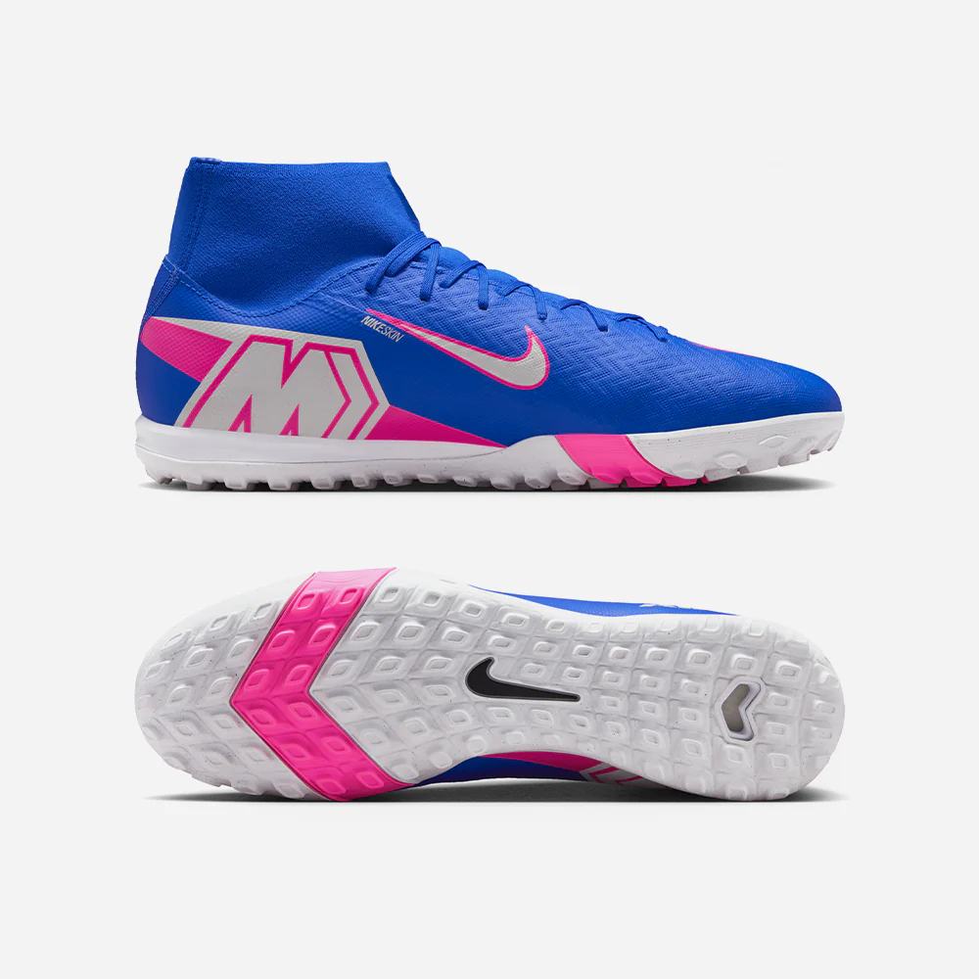
NIKE
2.999.000₫

GIÀY ĐÁ BÓNG SÂN CỎ NHÂN TẠO NAM NIKE MERCURIAL SUPERFLY 10 ACADEMY TF
Bạn đã sẵn sàng bứt tốc? Giày Đá Bóng Sân Cỏ Nhân Tạo Nam Nike Mercurial Superfly 10 Academy Tf được nâng cấp với túi khí Air Zoom ở gót, cho cảm giác bật nhảy mạnh mẽ để xuyên phá mọi hàng phòng ngự. Đây là phiên bản Mercurial có độ phản hồi tốt nhất từ trước đến nay, giúp bạn làm chủ nhịp độ và tốc độ trong suốt trận đấu.

THÔNG SỐ
- Thân giày NikeSkin với các gân nổi hình mũi tên giúp kiểm soát bóng tốt hơn, mang lại cảm giác sút bóng gần như chân trần.
- Đế ngoài cao su bám sân hiệu quả trên mặt cỏ nhân tạo.
- Phần vải lưới co giãn đã được nâng cấp từ phiên bản trước, chuyển sang dạng vải dệt linh hoạt hơn, vừa hỗ trợ tốt vừa giúp bạn cảm nhận bóng rõ hơn.
- Cổ giày Dynamic Fit ôm trọn mắt cá bằng vải mềm, co giãn, tạo cảm giác vừa vặn và ổn định.
- Thiết kế tối ưu cho bề mặt sân cỏ nhân tạo ngắn
- Mã sản phẩm: FQ8331-446

Giày Đá Bóng Sân Cỏ Nhân Tạo Nam Adidas F50 Club - Xanh Dương
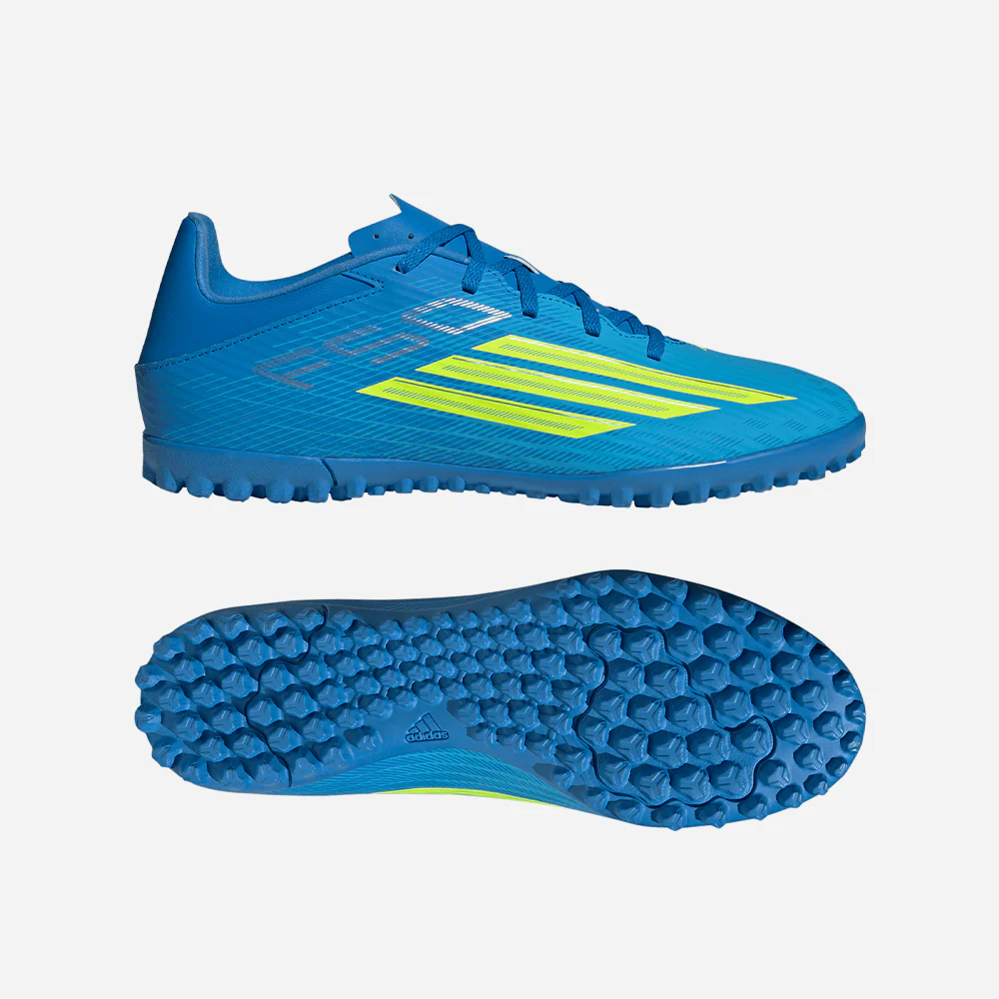

ADIDAS
1.600.000₫

GIÀY ĐÁ BÓNG SÂN CỎ NHÂN TẠO NAM ADIDAS F50 CLUB
Giày Đá Bóng Sân Cỏ Nhân Tạo Nam Adidas F50 Club được thiết kế dành riêng cho những ai yêu thích tốc độ và sự chính xác trên sân. Với thiết kế mới mẻ, trọng lượng nhẹ và họa tiết cá tính, sản phẩm giúp bạn thể hiện tối đa khả năng bứt tốc. Công nghệ Fiberskin với các đường vân 3D tinh tế, tăng cảm giác bóng. Trong khi họa tiết Sprintgrid đặc trưng mang phong cách cá tính của adidas. Đế cao su chuyên biệt cho mặt sân cỏ nhân tạo, mang lại độ bám tuyệt vời, giúp bạn tự tin di chuyển linh hoạt và đổi hướng nhanh chóng. Thiết kế lưỡi gà nổi với các lỗ thoáng khí mang đến cảm giác nhẹ nhàng, thông thoáng suốt trận đấu.

THÔNG SỐ
- Form giày ôm chân, tạo cảm giác chắc chắn và ổn định khi thi đấu.
- Dây giày cho phép điều chỉnh vừa vặn linh hoạt, phù hợp với mọi bàn chân.
- Thân giày kết hợp chất liệu tổng hợp và vải, tăng độ bền và nhẹ.
- Lót giày vải êm ái, mang lại cảm giác thoải mái trong suốt trận đấu.
- Đế cao su chuyên biệt giúp tăng độ bám và hỗ trợ di chuyển hiệu quả trên mặt sân cỏ nhân tạo.
- Công nghệ FIBERSKIN tối ưu cảm giác bóng và kiểm soát mỗi pha chạm.
- Họa tiết SPRINTGRID tạo dấu ấn thời trang, nổi bật cá tính trên sân.
- Mã sản phẩm: JR9050

Giày Đá Bóng Sân Cỏ Nhân Tạo Nam Adidas Predator League Fold-Over Tongue - Đỏ
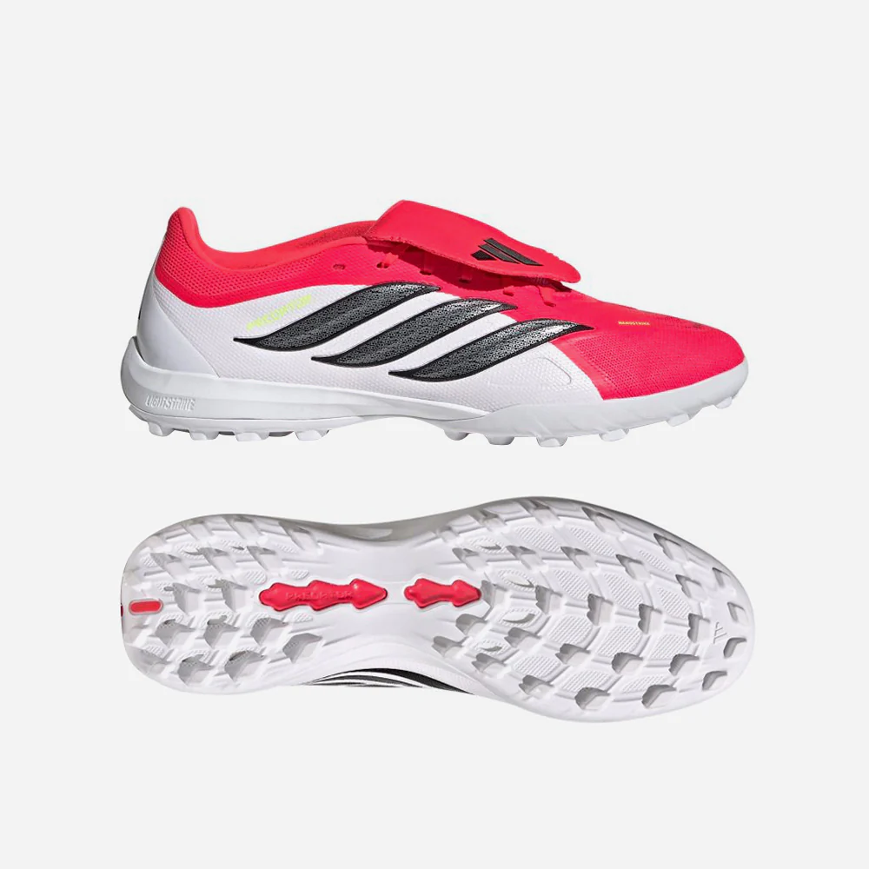
ADIDAS
2.000.000₫

GIÀY ĐÁ BÓNG SÂN CỎ NHÂN TẠO NAM ADIDAS PREDATOR LEAGUE FOLD-OVER TONGUE
Giày Đá Bóng Sân Cỏ Nhân Tạo Nam Adidas Predator League Fold-Over Tongue được thiết kế dành riêng cho những ai muốn bứt phá giới hạn trên sân cỏ. Kết hợp công nghệ lưới Nanostrike tiên tiến và khả năng kiểm soát bóng vượt trội, đôi giày này mang đến cảm giác mềm mại, nhẹ nhàng và ôm sát chân. Đế PowerSpine hỗ trợ vững vàng phần giữa bàn chân, tối ưu hóa lực sút và cải thiện cân bằng khi di chuyển. Thiết kế lưỡi gà gập đặc trưng tạo bề mặt sút bóng mượt mà, giúp bạn kiểm soát và điều hướng quả bóng chính xác hơn. Đế ngoài bằng cao su bám sân tối đa trên mặt cỏ nhân tạo, cho bạn sự linh hoạt và ổn định trong từng pha bóng.

THÔNG SỐ
- Form ôm vừa vặn, mang lại cảm giác chắc chắn khi di chuyển
- Thiết kế dây giày tiện lợi, dễ điều chỉnh
- Thân giày tổng hợp kết hợp vải lưới cho độ bền và thoáng khí
- Lót trong mềm mại, êm ái bảo vệ bàn chân suốt trận đấu
- Đế cao su chuyên dụng tăng độ bám sân cỏ nhân tạo
- Công nghệ PowerSpine giúp tăng sức mạnh và ổn định khi sút bóng
- Lưới Nanostrike mang lại độ nhẹ và kiểm soát bóng tối ưu
- Mã sản phẩm: JR7873

Giày Đá Bóng Sân Cỏ Nhân Tạo Nam Nike Legend 10 Academy - Đen
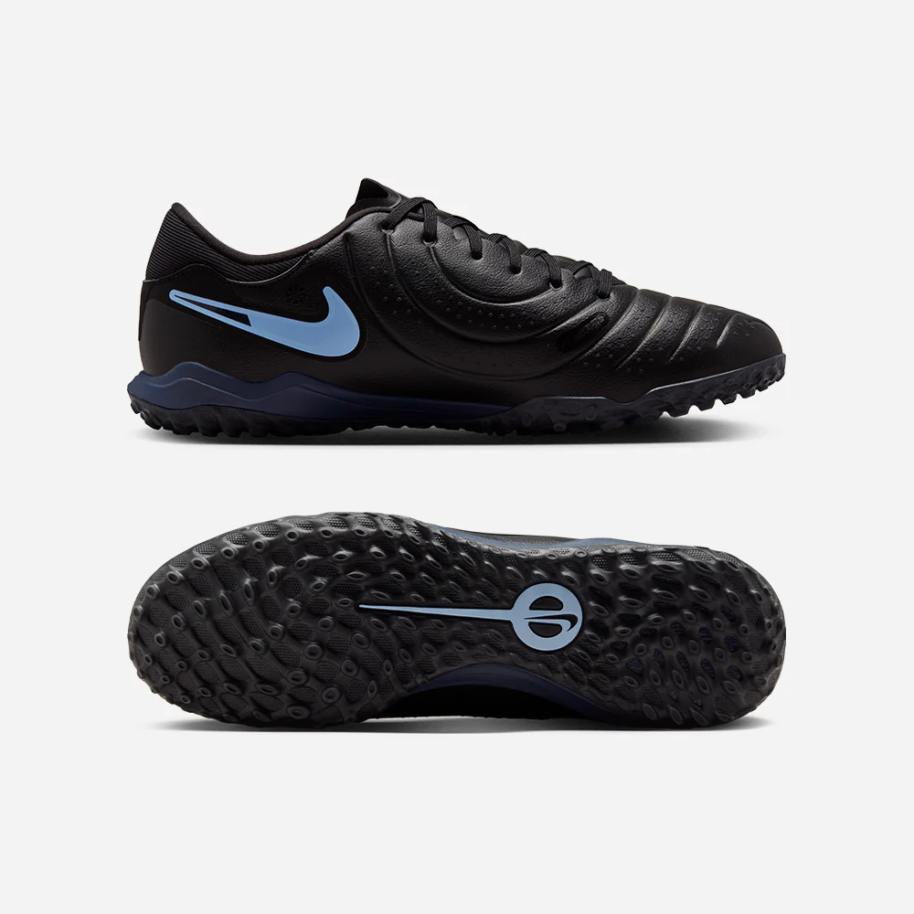

NIKE
1.547.000₫
GIÀY ĐÁ BÓNG SÂN CỎ NHÂN TẠO NAM NIKE LEGEND 10 ACADEMY
Giày Đá Bóng Sân Cỏ Nhân Tạo Nam Nike Legend 10 Academy là đôi Tiempo nhẹ nhất từ trước đến nay, thiết kế cho sân cỏ nhân tạo, dành cho những cầu thủ ưu tiên cảm giác bóng, kiểm soát và sự thoải mái. Phần trên làm từ da tổng hợp FlyTouch Lite mềm mại, đệm giữa bằng EVA mới êm ái giúp bước chạy mượt mà, đế cao su bền với đinh nhiều kích cỡ mang lại độ bám vượt trội, giúp bạn tự tin và chính xác trong từng pha bóng.

THÔNG SỐ
- Chất liệu upper: Da tổng hợp FlyTouch Lite – mềm hơn, nhẹ hơn, bền hơn da tự nhiên
- Cấu tạo upper: Có các đường vân với chiều dài khác nhau, hỗ trợ kiểm soát bóng trong điều kiện khô và ẩm
- Thiết kế lưỡi gà: Lưỡi gà rời, tạo cảm giác thoải mái cho bàn chân
- Lót gót: Làm từ lớp vải nhung dày, êm ái và ôm chân
- Khung gót: Độ cứng vừa phải, không gây tức gót
- Đệm giày: EVA thế hệ mới – mềm, đàn hồi, giảm phản lực từ mặt sân lên khớp gối và cổ chân
- Đế ngoài: Cao su cao cấp
- Đinh giày: Hình eclipse, nhiều kích cỡ, phân bố đều; phần đinh giữa đế dày hơn để tăng độ bám
- Tính năng nổi bật: Di chuyển linh hoạt, hỗ trợ xử lý bóng bằng gầm giày
- Phong cách chơi phù hợp: Kiểm soát bóng, kỹ thuật, đánh chặn
- Mã sản phẩm: DV4342-003

Giày Đá Bóng Dành Cho Sân Cỏ Tự Nhiên Nam Nike Tiempo Legend 10 Academy - Xám
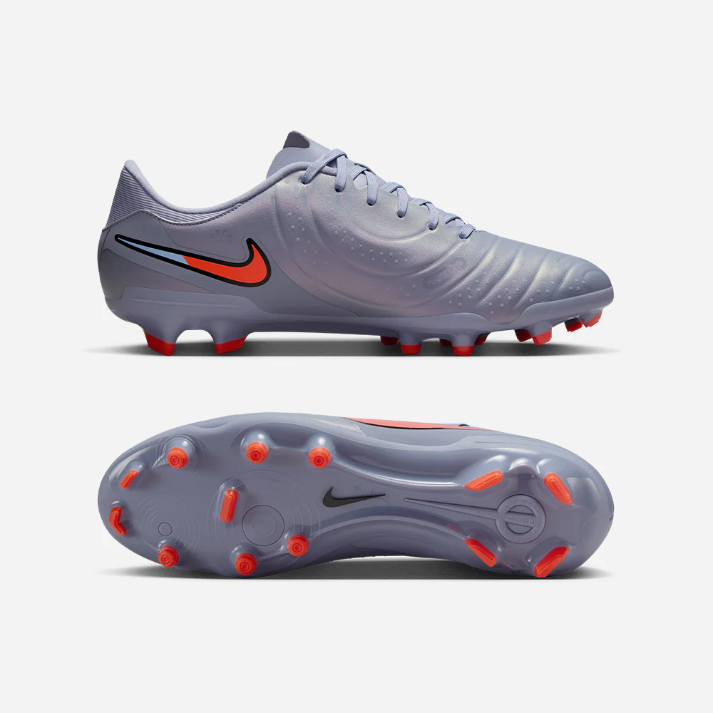

NIKE
1.547.000₫

GIÀY ĐÁ BÓNG DÀNH CHO SÂN CỎ TỰ NHIÊN NAM NIKE TIEMPO LEGEND 10 ACADEMY
Ngay cả những huyền thoại cũng không ngừng phát triển để hoàn thiện! Giày Đá Bóng Dành Cho Sân Cỏ Tự Nhiên Nam Nike Tiempo Legend 10 Academy được thiết kế để nâng tầm trận đấu của bạn với chất liệu da FlyTouch Lite mới hoàn toàn. Mềm hơn da thật, ôm vừa chân mà không bị giãn quá mức, giúp bạn kiểm soát tốc độ trận đấu dễ dàng. Nhẹ và gọn hơn mọi phiên bản Tiempo từng có, Legend 10 phù hợp cho mọi vị trí trên sân, dù bạn là người chuyền bóng chính xác qua hàng thủ hay lùi về ngăn chặn pha phản công.

THÔNG SỐ
- Cải thiện rõ rệt cảm giác bóng: Các chấm nhỏ hỗ trợ kiểm soát khi chuyền, rê, sút.
- Đệm mút mảnh mai: Các đường đúc thay thế lớp đệm dày giúp cảm nhận bóng tốt hơn.
- Da FlyTouch Lite: Mềm mại, linh hoạt và không giãn quá mức.
- Lưỡi giày có đệm: Tạo cảm giác thoải mái và ôm chân chắc chắn ở vùng tiếp xúc bóng.
- Lớp lót sợi microfibre: Mang lại cảm giác êm và dễ chịu cho bàn chân.
- Đinh trụ hình nón: Tăng độ bám và ổn định khi di chuyển.
- Mã sản phẩm: DV4337-402
(*) Lưu ý: Giày được thiết kế ôm chân để tăng độ ổn định, chắc chắn. Độ vừa vặn có thể khác nhau tùy form chân từng người.

Giày Đá Bóng Dành Cho Sân Cỏ Tự Nhiên Nam Nike Phantom Gx Ii Academy Erling Haaland Fg - Xanh Navy
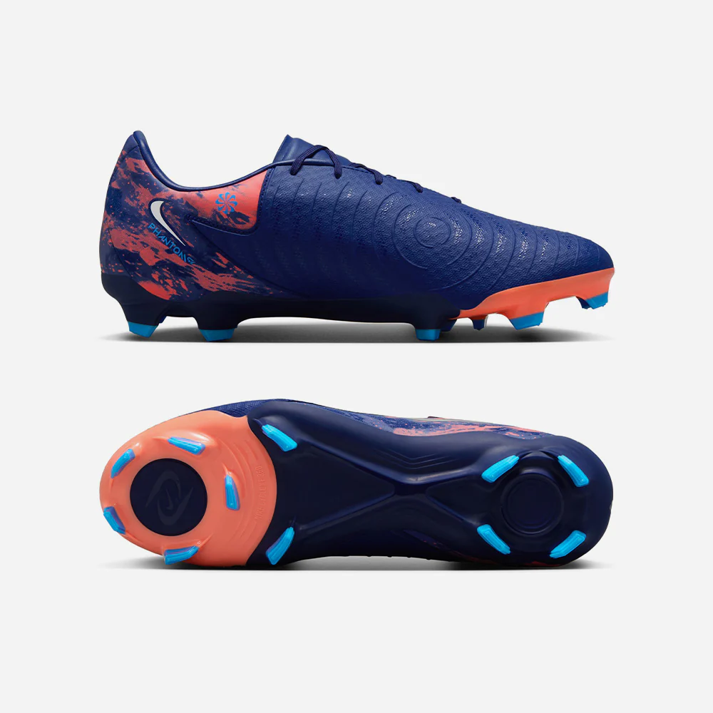

NIKE
1.445.000₫

GIÀY ĐÁ BÓNG DÀNH CHO SÂN CỎ TỰ NHIÊN NAM NIKE PHANTOM GX II ACADEMY ERLING HAALAND FG
Erling Haaland – Cỗ máy ghi bàn không thể ngăn cản
Sức mạnh ghi bàn của Haaland là nguồn cảm hứng cho thiết kế phiên bản đặc biệt này, với hình ảnh siêu tân tinh và thiên thạch bùng nổ trên nền họa tiết. Kết hợp với công nghệ NikeSkin bám dính, Phantom GX 2 Academy giúp bạn có độ chính xác tối đa để sút tung lưới đối thủ.
Lấy cảm hứng từ thiên nhiên
Sắc xanh đậm tượng trưng cho bầu trời mùa đông tại quê hương Na Uy của Erling, trong khi gam cam rực rỡ thể hiện ánh sáng mạnh mẽ từ thiên nhiên. Lớp hoàn thiện bóng bẩy trên phần upper tái hiện hình ảnh những ngôi sao lấp lánh trên bầu trời, như vô số bàn thắng mà Haaland đã ghi trong sự nghiệp huy hoàng của mình.
Chạm bóng chuẩn xác hơn
Vùng chạm bóng NikeSkin được mở rộng so với phiên bản trước, giúp bàn chân tiếp xúc gần hơn với bóng để kiểm soát tốt hơn khi rê bóng và chuyền trong mọi điều kiện thời tiết. Thiết kế bao phủ toàn bộ vùng sút bóng, từ ngón chân cái đến ngang dây buộc và ngón út, giúp bạn dứt điểm chính xác và mượt mà hơn.
Tăng tốc linh hoạt
Họa tiết đế Nike Cyclone 360 hỗ trợ di chuyển nhanh nhạy, giúp bạn đổi hướng linh hoạt hơn (tăng khả năng cắt bóng) và tự tin hơn (giảm lực xoay không mong muốn), giúp bạn bứt tốc mà vẫn giữ được sự ổn định ngay cả trong những pha bóng căng thẳng.
Thoải mái suốt trận đấu
Chất liệu upper mềm mại mang lại cảm giác dễ chịu từ khi nhập cuộc cho đến tiếng còi mãn cuộc.

THÔNG SỐ
- Sử dụng: Thích hợp cho mặt sân cỏ tự nhiên
- Lót giày: Êm ái, giúp tăng cường sự thoải mái
- Cảm hứng thiết kế: Họa tiết siêu tân tinh và thiên thạch, tôn vinh khả năng ghi bàn đỉnh cao của Haaland
- Vùng chạm bóng NikeSkin: Trải dài từ ngón cái qua dây buộc đến ngón út, tối ưu độ chính xác khi sút bóng
- Độ bám sân: Họa tiết đế Nike Cyclone 360 hỗ trợ đổi hướng nhanh và giảm lực xoay không mong muốn
- Thoải mái: Chất liệu upper mềm mại giúp đôi chân dễ chịu từ đầu đến cuối trận
- Mã sản phẩm: HF1609-400
(*) Lưu ý: Giày được thiết kế ôm chân để tăng độ ổn định, chắc chắn. Độ vừa vặn có thể khác nhau tùy form chân từng người.

Giày Đá Bóng Sân Cỏ Nhân Tạo Nam Puma Ultra 6 Match Tt - Xanh Lá
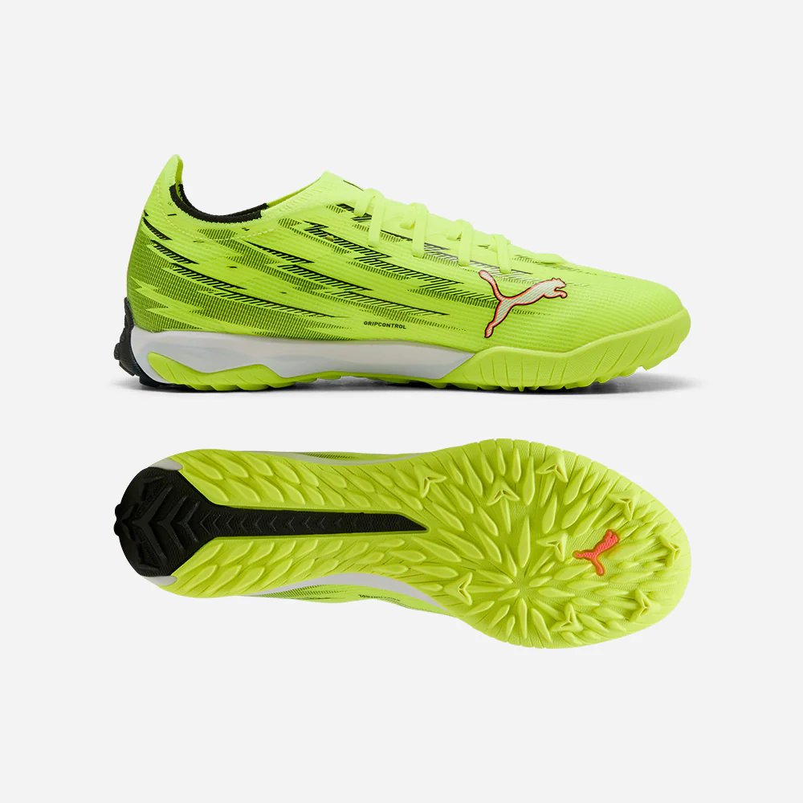

PUMA
1.680.000₫

GIÀY ĐÁ BÓNG SÂN CỎ NHÂN TẠO NAM PUMA ULTRA 6 MATCH TT
Sẵn sàng bứt phá cùng ULTRA 6 – mẫu giày bóng đá mới với thiết kế phần thân vải lưới kỹ thuật hiện đại, giúp ôm sát bàn chân và tạo cảm giác siêu nhẹ. Khung đỡ chắc chắn hỗ trợ tối đa trong những pha chuyển hướng tốc độ, mang đến sự ổn định tuyệt đối. Đế giày mỏng nhẹ, đệm êm cùng thiết kế gai đặc biệt phù hợp cho cả sân cỏ tự nhiên và cỏ nhân tạo (2G), cho phép bạn phát huy tối đa khả năng trong mọi trận đấu.

THÔNG SỐ
- Thân giày làm từ ít nhất 30% vật liệu tái chế, thân thiện với môi trường.
- Khung hỗ trợ siêu nhẹ giữ ổn định bàn chân, giúp chuyển hướng nhanh nhạy vượt trội.
- Đinh FastTrax đa hướng tăng độ bám sân, hỗ trợ mọi pha di chuyển linh hoạt.
- Thân giày lưới với chất liệu 3D tăng độ bám bóng, giúp dứt điểm chính xác ở tốc độ cao.
- Phom giày vừa vặn, thiết kế mũi tròn tự nhiên cho cảm giác thoải mái.
- Thắt dây chắc chắn, đế bằng tạo sự cân bằng hoàn hảo.
- Trọng lượng siêu nhẹ, đệm giữa êm ái bảo vệ bàn chân.
- Đế nhiều đinh thấp phù hợp sân cỏ tự nhiên cứng và cỏ nhân tạo (2G).
- Lớp phủ GripControl giúp kiểm soát bóng tối ưu trong mọi tình huống.
- Mã sản phẩm: 10897501

Giày Đá Bóng Sân Cỏ Nhân Tạo Nam Puma Ultra 6 Match Tt - Xanh Dương
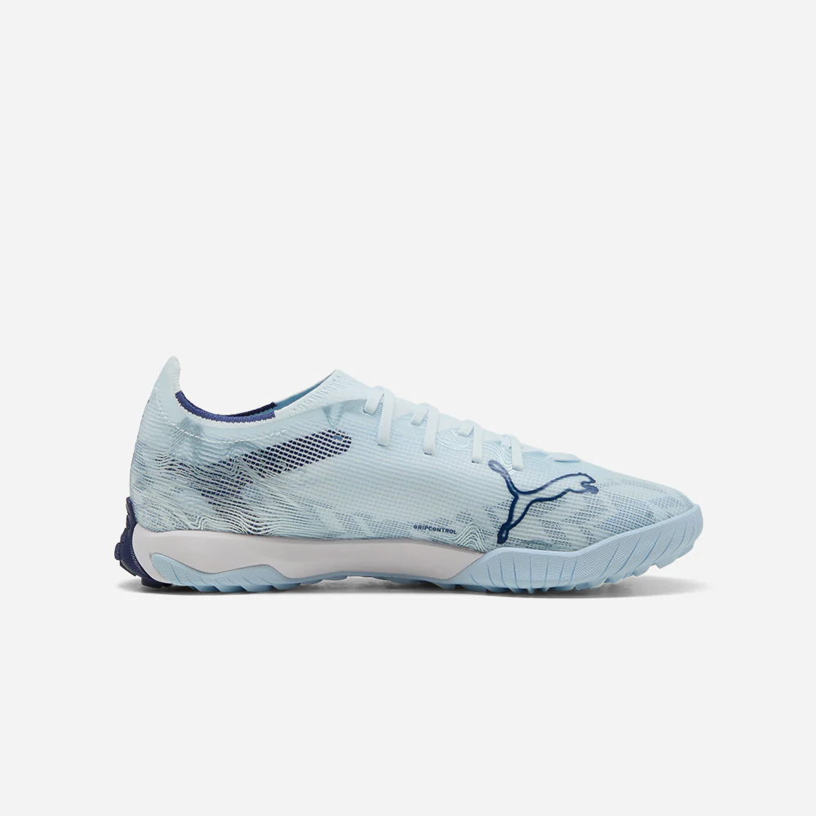

PUMA
1.680.000₫

GIÀY ĐÁ BÓNG SÂN CỎ NHÂN TẠO NAM PUMA ULTRA 6 MATCH TT
Bùng nổ tốc độ cùng Giày Đá Bóng Sân Cỏ Nhân Tạo Nam Puma Ultra 6 Match Tt! Phần thân trên được cải tiến từ chất liệu lưới siêu nhẹ, giúp bạn di chuyển linh hoạt và vững vàng trong mọi pha xử lý. Thiết kế khung hỗ trợ thông minh giữ vững bàn chân khi đổi hướng nhanh. Đế giày thấp kết hợp đệm êm tạo cảm giác thoải mái tối đa trên cả mặt sân cỏ tự nhiên cứng và cỏ nhân tạo. Dù ở bất kỳ sân chơi nào, hãy sẵn sàng bứt tốc cùng ULTRA 6 và làm chủ mọi trận đấu!

THÔNG SỐ
- Chất liệu than thiện môi trường với ít nhất 30% vật liệu tái chế.
- Khung hỗ trợ nhẹ giúp giữ vững bàn chân khi đổi hướng nhanh chóng.
- Thân giày lưới cải tiến và bề mặt 3D tạo độ bám tối ưu cho các pha dứt điểm chính xác ở tốc độ cao.
- Đinh FastTrax hỗ trợ bám sân tối đa cho mọi hướng di chuyển.
- Thiết kế ôm chân, phù hợp với form vừa và ôm.
- Mũi giày bo tròn giúp bảo vệ đầu ngón chân.
- Thắt dây chắc chắn, giúp điều chỉnh độ ôm vừa vặn.
- Đế bằng, siêu nhẹ giúp di chuyển linh hoạt.
- Đế ngoài nhiều đinh thấp kết hợp lớp đệm êm, phù hợp sân cỏ tự nhiên cứng và cỏ nhân tạo (2G).
- Mã sản phẩm: 10897503

